Když za vás odpad třídí robot
Studenti postavili stroj na třídění odpadků pomocí technologie B&R za pouhé tři dny
Na mezinárodní strojírenské soutěži Smart Green Island Makeathon dostalo 13 studentů tři dny na stavbu stroje, který pomocí robotů třídí odpadky. Odborník na automatizaci B&R podpořil tým studentů z následujících univerzit: VUT v Brně, Univerzita aplikovaných věd v Kemptenu (DE), Technická Univerzita v Ostravě (CZ), Univerzita aplikovaných věd v Bremerhavenu (DE) a University of Erlangen v Norimberku (DE). Hlavním tématem letošního Makeathonu konaného na Gran Canaria byla udržitelnost.
Tým podporovaný B&R obdržel své zadání na začátku akce a musel proměnit koncept na funkční prototyp za pouhé tři dny. V poslední den Makeathonu profesor Dirk Jakob, jeden z vedoucích týmu z Univerzity aplikované vědy v Kemptenu řekl: "Byla to docela výzva, ale jsme hrdí, že náš tým dokázal vyvinout třídicí zařízení na odpadky a uvést jej do provozu v tak krátké době."
Pro pomoc s realizací projektu byli studenti vybaveni softwarem a hardwarem od B&R i 3D tištěnými roboty, které vyvinula a přivezla Univerzita aplikovaných věd v Kemptenu. Díky otevřenýmu a flexibilnímu řešení robotiky, které je integrováno přimo do systému B&R nebyl problém provozovat domácí roboty pomocí kontroléru od B&R. V hotovém řešení třídí tři různé typy robotů odpadky pomocí různých senzorů. Jako ústřední komunikační protokol byl použit OPC UA.
Vzrušující a vzdělávací
Makeathon je navržen tak, aby přiměl mladé lidi nadchnout se automatizační technologií a zároveň je povzbudit, aby přemýšleli o udržitelnosti. „Koncept Makeathonu považuji za velmi vzrušující a vzdělávací,“ říká Patrick Haberstroh, vedoucí vzdělávacího program Education Network v B&R. „Pravděpodobně nenajdete příliš mnoho podobných akcí, kde se během několika dnů vytvoří srovnatelný počet konceptů a prototypů. To nám také umožnilo navázat počáteční kontakt s některými talentovanými mladými lidmi, které bychom mohli někdy uvítat jako kolegy.“

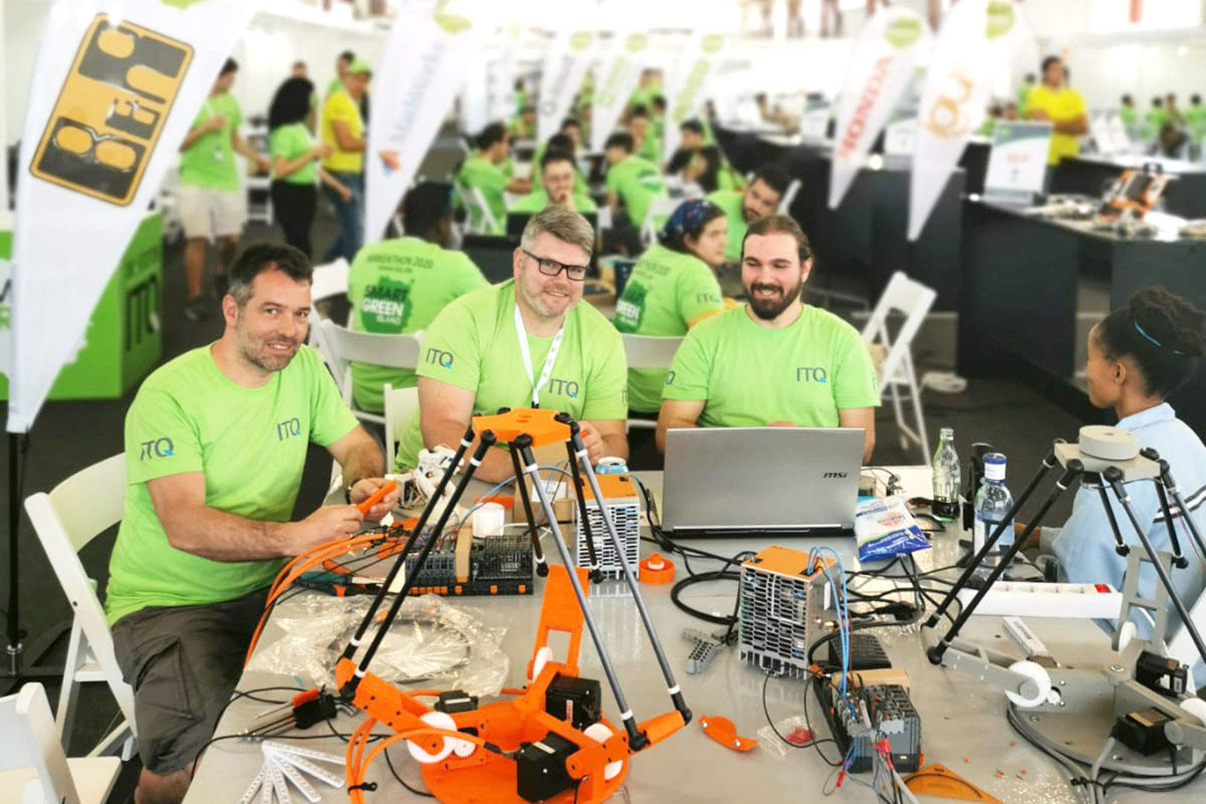
Na Smart Green Island Makeathon měly studentské týmy tři dny na to, aby z nápadu a bezpočet hardwarových komponent proměnily fungující třídicí zařízení na odpadky.

O společnosti B&R
Společnost B&R, jako jedna z divizí skupiny ABB, je celosvětovým lídrem v oblasti průmyslové automatizace se sídlem v Rakousku. B&R kombinuje nejmodernější technologie s pokročilým inženýrstvím a poskytuje zákazníkům v téměř každém průmyslovém odvětví kompletní řešení pro automatizaci strojů a výrobních zařízení, řízení pohybu, HMI a integrovanou bezpečnostní techniku. Díky komunikačním standardům pro průmyslový internet věcí, včetně OPC UA, POWERLINK a openSAFETY, a svému vývojovému prostředí Automation Studio B&R neustále stanovuje trendy v automatizaci. Inovativní duch, který udržuje společnost B&R na špici průmyslové automatizace, je poháněn závazkem zjednodušovat procesy a překonávat očekávání zákazníků. Další informace naleznete na adrese www.br-automation.com.
Více informací najdete na www.br-automation.com

